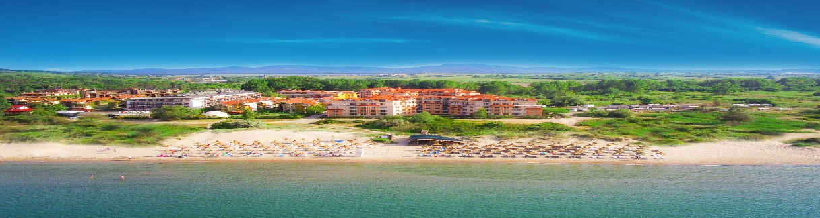
Hacienda Beach Resort 3*
Созопол

Расположен в непосредственной близости до пляжа “Золотая рыбка”, в 30 км к югу от Бургаса и в 6 км от Древнего города Созополь. Рядом с отелем расположены популярные кемпинги “Градина” и “Золотая рыбка”, которые являются самыми красивыми и спокойными местами для летнего отдыха на южном Черноморском побережье Болгарии.
РАСПОЛОЖЕНИЕ:
- GPS Coordinates: 42.698965.27.71709
- Расстояние до аэропорта:Бургас-40км.; Варна-165км.София -413км.
- Расстояние до ближайщих городов:Созополь-4км.; Бургас-31км
- Расстояние до автовокзала:500м.Автобус до Созополя ходит на каждые 10 минут.
- Расстояние до пляжа „Золотая рыбка“- 100м.; Пляж в кемпинге “Градина”-2,5 км
НА ТЕРРИТОРИИ:
- 3 звезды
- Общая площ: 3600 м2
- Количество квартир: 120
- Построен в 2012 году
- Последний ремонт: 2018
- 5 зданий по 4 этажей
- Лифт – по одному в каждом здании
- Основной ресторан: BB & All-inclusive
- A-la-carteRestaurant
ПАРКОВКА
- Охраняемая парковка с ограниченным количеством парковочных мест
- Цена -6,14 евро в день, за автомобиль
- Предварительное бронирование невозможно
ИНТЕРНЕТ
- Бесплатный Wi-Fi на всей территории отеля
ОБЩИЕ УСЛУГИ
- Уборка номера: один раз в день
- Смена полотенец: один раз в день
- Смена постельного белья: два раза в неделю
- Принимаются кредитные карты: VISA § MasterCard
- Посещение врача: Платное/ по запросу.
БАССЕЙН И ПЛЯЖ
- Открытый бассейн, бесплатный, часы работы 09:00-17:00
- Лежак и зонтик у бассейна предоставляются бесплатно и при наличии возможности.
- Лежак и зонтик на пляже, платный сервис
РЕЦЕПЦИЯ:
- Размещение после: 14.00 часов
- Освобождение номера: до 12.00 часов
- Позднее овобождение номера возможно при возможности и за дополнительную плату.
РЕСТОРАНЫ
- Основной ресторан “Атия” предлагает шведский стол на завтрак, обед и ужин, в соответствии с забронированным планом питания.
- Рабочее время:
- Завтрак 07:30-10:30ч.
- Обед 12:00-14:30ч.
- Ужин 18:00-21:30ч
- Детские стульчики в ресторане: Бесплатно
- A-la-Carte Restaurant
БАРЫ :
- Бар у бассейна: Рабочее время 11:00-23:00 часов.
- Пакет услуг Pool Bar All-Inclusive 11:00-17:00 часов
- Снэк-бар: Рабочее время 11:00-22:30 часов.
- Снэк-бар All-Inclusive package 11:00-17:00 часов
ДЕТЯМ:
- Детское меню: Платно
- Детская кроватка, бесплатно, по запросу
- Открытая детская игровая площадка: бесплатно

ПОЛИТИКА ДОМАШНЫХ ЖИВОТНЫХ
- Допускается размещение домашних животных весом до 5 кг
- Цена: 5,11 евро в день
- Необходимо запросить заранее
РАЗМЕЩЕНИЕ:
1 BR APARTMENT - 40-62 кв. м. ,Вид на море или парк, Состоит из спальни, гостиной и ванной комнаты,Типы кроватей: Queen size bed and Sofa.
2 BR APARTMENT - 70-85 кв. м., Вид: Вид на парк, Состоит из двух спален, гостиной и одной ванной комнаты. Типы кроватей: две двуспальные кровати Queen size bed и диван.
Во всех апартаментах:
- Балкон
- Кондиционер
- Телефон ✓
- ТВ
- Кабельное ТЕЛЕВИДЕНИЕ
- Сейф
- Тип пола: плитка
- Мини-холодильник
- Электрический чайник
- Фен
- Душ или ванна
- Утюг по запросу
- *Обратите внимание, что в апартаментах нет платных каналов и CD-или DVD-плееров.

ALL INCLUSIVE 2021
Лежаки и зонтики на бассейне
Рабочее время-с 09:00 до 17:00
Лежаки и зонтики расположены вокруг бассейна и предоставляются в зависимости от наличия и возможности. Пожалуйста, обратите внимание, что не допускается намеренно блокировать лежаки, оставляя личные вещи, во время проживания на территории курортного отеля. Такие ситуации негативно сказываются на обслуживании и мешают нашему персоналу обеспечить необходимый комфорт всем гостям. Пляжные полотенца, оставленные без присмотра на лежаках, будут собраны персоналом.
Услуга лежаки и зонтики на пляже Златна рибка является платной услугой, которая оплачивается на месте. Предварительное бронирование не производится.
СПОРТИВНЫЕ МЕРОПРИЯТИЯ И АНИМАЦИЯ
- Открытая Детская Площадка
- Детская анимация
- Теннисный стол
ДРУГИЕ УСЛУГИ
- Сейф предоставляется бесплатно во всех апартаментах.
- На всей территории отеля предоставляется бесплатный Wi-Fi.
РЕСТОРАНЫ И БАРЫ
Всем гостям, забронировавшим проживание по системе "Все включено", будут выданы браслеты для идентификации. Браслеты необходимо вернуть на рецепции при отъезде. В случае потери браслета взимается дополнительная плата в размере 30 лв. При регистрации в день приезда гостям будет выдан паспорт отеля, который нужно носить с собой и предъявить в ресторане на завтрак, обед и ужин.
Основной ресторан „Атия“
- Завтрак, обед и ужин в ресторане -шведский стол с Салат-баром, Супами, Закусками, основными блюдами, Фруктами и десертами. Большой выбор болгарских безалкогольных и алкогольных напитков, пива и вина.*Чай и кофе на завтрак.
Рабочее время:
Завтрак: 07:30 – 10:30.
Обед: 12:00 – 14:30.
Ужин: 18:00 – 21:30
Бар у бассейна
- Время работы: 11:00 – 17:00 часов.
- Горячие и холодные напитки, болгарские безалкогольные и алкогольные напитки, пиво и вино.
Снэк-бар
- Время работы: 11:00 – 17:00 часов. Мороженое, Пончики, пицца, болгарские безалкогольные напитки, Пиво и вино.

